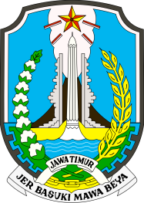
PEMERINTAH PROVINSI JAWA TIMUR
DINAS KEBUDAYAAN DAN PARIWISATA
Jalan Wisata Menanggal, Gayungan, Surabaya, Jawa Timur
Telepon (031) 8531823, Faksimile (031) 8531822, 60234
Laman: http://disbudpar.jatimprov.go.id, Pos-el: disbudpar@jatimprov.go.id

LAPORAN CATATAN AKTIVITAS WORK FROM HOME
Hasil Rekapitulasi dan Analisis Sistem Pencatatan Kinerja E-MASTER JATIM

Nama | : | [[NAMA_PEGAWAI]]
NIP | : | [[IDENTIFIER]]
Nama Jabatan | : | [[JABATAN]]
Unit Kerja | : | [[UNIT_KERJA]]
Tanggal WFH | : | [[TANGGAL_WFH]]

No | Tanggal | Aktivitas | Bukti Dukung

Surabaya, [[TANGGAL_WFH]]

[[NAMA_PEGAWAI]]
[[IDENTIFIER_LABEL]]. [[IDENTIFIER]]

